
TECNOLOGICO DE MATEHUALA

PROYECTO
Sistema de gestión de horarios para docentes

NOVENO SEMESTRE

presenta:
Alexis Ossiel Rojas Enrique

Maestro
Garza Ortega Jesús Alberto

Fecha
07/01/2026

Contenido
Documentación del Proyecto: Sistema de Gestión de Horarios para Docentes 4
1. Introducción 4
Objetivo 4
1.1 Título del Proyecto 4
1.2 Descripción General 4
1.3 Justificación del Proyecto 4
2. Requisitos del Sistema 5
2.1 Requisitos Funcionales 5
2.2 Requisitos Técnicos 5
3. Instalación y Uso 5
3.1 Clonar el Repositorio 5
3.1 Clonar el Repositorio 6
3.2 Configuración y Migraciones 6
3.2 Instalar las Dependencias 6
3.3 Aplicar Migraciones 6
3.4 Crear un Superusuario 6
3.5 Levantar el Servidor 7
4. Funcionalidades del Sistema 8
4.1 Panel de Administración 8
4.2 Validación de Traslapes 9
4.3 Reportes por Docente y por Grupo 9
Acceder al Panel de Administración 9
Generación de Reporte por Docente (CSV) 9
Código para la vista en views.py: 9
Código de la URL en urls.py: 10
Cómo acceder al reporte por docente: 10
Generación de Reporte por Grupo (CSV) 10
Código para la vista en views.py: 10
Código de la URL en urls.py: 11
Cómo acceder al reporte por grupo: 11
Estructura de URLs y Navegación 11
URLs del Proyecto 11
5. Diagrama de Clases 12
5.1 Diagrama de Clases 12
Imagen de diagrama uml de programación 12
6. Diagrama de Secuencia o Actividad 14
7. Casos de Uso 15
7.1 Crear un Horario 15
8. Conclusion 16
9. Futuras Mejoras 16
10. Referencias 16
11. Problemas Conocidos (Sección nueva) 17
12. Licencia del Proyecto 17

Documentación del Proyecto: Sistema de Gestión de Horarios para Docentes

1. Introducción

Objetivo
El proyecto Sistema de Gestión de Horarios para Docentes tiene como objetivo gestionar los horarios de los docentes en una institución educativa. El sistema permite asignar clases a los docentes y validarlas, evitando conflictos por traslapes de horario en aulas y docentes. Además, genera reportes por docente y por grupo.

1.1 Título del Proyecto
Sistema de Gestión de Horarios para Docentes

1.2 Descripción General
Este proyecto es una aplicación web desarrollada con Django, un framework de Python, diseñada para gestionar los horarios de los docentes en una institución educativa. El sistema tiene como principal objetivo la optimización y validación de la asignación de horarios, eliminando los posibles traslapes entre horarios de clases y aulas. Además, permite generar reportes en formato CSV para su fácil consulta y distribución.
Este sistema no solo organiza los horarios de manera eficiente, sino que también permite visualizar y modificar los horarios de los docentes a través de una interfaz de administración basada en Django Admin. Con este proyecto, se busca reducir la carga administrativa y evitar los errores que surgen cuando los horarios se gestionan manualmente.

1.3 Justificación del Proyecto
La gestión de horarios en las instituciones educativas es una tarea que, si no se realiza adecuadamente, puede generar problemas como traslapes de clases, confusión en los docentes, uso inadecuado de las aulas y una falta de visibilidad sobre los horarios asignados. En muchas instituciones, los procesos de asignación de horarios se llevan a cabo manualmente o usando herramientas inadecuadas, lo que puede ocasionar errores y hacer más lento el trabajo administrativo.
Este sistema busca solucionar esas deficiencias, permitiendo a los administradores gestionar de manera sencilla y eficiente los horarios, mientras valida automáticamente los traslapes y genera reportes detallados sobre los horarios de los docentes y los grupos.

2. Requisitos del Sistema

2.1 Requisitos Funcionales
Los principales requisitos funcionales del sistema son:
- Gestión de Docentes: Crear, editar y eliminar docentes.
- Gestión de Aulas: Crear, editar y eliminar aulas.
- Gestión de Materias y Grupos: Crear y asignar materias y grupos a los docentes.
- Gestión de Horarios: Asignar horarios a los docentes y asegurarse de que no haya conflictos en los horarios de las aulas.
- Validación de Traslapes: El sistema valida que no haya traslapes entre horarios de un docente ni de un aula.
- Generación de Reportes: El sistema permite generar reportes en formato CSV tanto por docente como por grupo, los cuales pueden ser fácilmente descargados.

2.2 Requisitos Técnicos
- Backend: Django 6.0
- Base de Datos: SQLite (por simplicidad) o PostgreSQL (si se necesita un sistema más robusto).
- Lenguaje de Programación: Python 3.x.
- Frontend: HTML (se utiliza para las vistas en el navegador, aunque el enfoque principal es la gestión de datos en el backend).
- Generación de Reportes: Los reportes se generan en formato CSV.
- Control de Versiones: Git (usado con GitHub para gestionar el repositorio).
- Entorno Virtual: Python Virtual Environment para mantener las dependencias aisladas y organizadas.

3. Instalación y Uso

3.1 Clonar el Repositorio
Para comenzar a trabajar con el proyecto, primero debes clonar el repositorio desde GitHub.
- Clona el repositorio usando el siguiente comando:
- git clone https://github.com/AlexisOssiel/sistema-horarios-docentes.git

3.1 Clonar el Repositorio
- Clona el repositorio desde GitHub:
- git clone https://github.com/AlexisOssiel/sistema-horarios-docentes.git
- Accede a la carpeta del proyecto:
- cd sistema-horarios-docentes
- Instalar dependencias:
- pip install -r requirements.txt

3.2 Configuración y Migraciones
- Aplicar migraciones para crear las tablas en la base de datos:
- python manage.py migrate
- Crear un superusuario para acceder al panel de administración:
python manage.py createsuperuser

3.2 Instalar las Dependencias
Una vez que tengas el repositorio en tu máquina local, necesitas instalar las dependencias necesarias para el proyecto.
- Navega al directorio del proyecto:
- cd sistema-horarios-docentes
- Instala las dependencias que están listadas en el archivo requirements.txt:
- pip install -r requirements.txt

3.3 Aplicar Migraciones
El siguiente paso es aplicar las migraciones para que las tablas de la base de datos sean creadas. Esto es necesario para configurar la base de datos de acuerdo a los modelos que hemos creado.
- Aplica las migraciones con el siguiente comando:
- python manage.py migrate

3.4 Crear un usuario
Para acceder al panel de administración de Django, necesitas crear un superusuario.
- Crea un usuario con el siguiente comando:
- python manage.py createuser
- Ingresa el nombre de usuario, el correo y la contraseña del superusuario. Aquí están los datos de ejemplo:
  - Usuario: alexis
  - Correo: alexisossiel180502@gmail.com
  - Contraseña: Wisi.4808

3.5 Levantar el Servidor
Una vez que hayas instalado las dependencias y configurado el superusuario, puedes levantar el servidor de desarrollo de Django.
- Ejecuta el siguiente comando para iniciar el servidor:
- python manage.py runserver
- Una vez que el servidor esté en funcionamiento, abre tu navegador y accede a la siguiente URL para acceder al panel de administración de Django:
http://127.0.0.1:8000/admin/

Para garantizar que el Proyecto se ejecute correctamente en tu entorno
3.6 Despliegue en Producción

Para desplegar el proyecto en un entorno de producción, sigue estos pasos:

1. Configurar la base de datos: Asegúrate de usar una base de datos más robusta como PostgreSQL para producción.

2. Instalar dependencias en el servidor de producción:
```bash
pip install -r requirements.txt
Configurar variables de entorno: Define las variables de entorno como DEBUG=False, SECRET_KEY y las configuraciones de la base de datos.

Recopilar archivos estáticos:

bash
Copiar código
python manage.py collectstatic
Configurar el servidor web: Utiliza Nginx o Apache junto con Gunicorn para ejecutar la aplicación Django en producción.
Configurar la base de datos en producción:

bash
Copiar código
python manage.py migrate
Levantar el servidor:

bash
Copiar código
gunicorn sistema_horarios_docentes.wsgi:application
Esto garantizará que el proyecto se ejecute correctamente en un entorno de producción.

yaml
Copiar código

4. Funcionalidades del Sistema**

Este bloque ya está listo.

5. Diagrama de Clases

Agrega el **Diagrama de Clases** aquí (ya lo tienes, solo inclúyelo). Puedes también añadir más detalle al describir cómo se relacionan los modelos:

```markdown
5.1 Diagrama de Clases

Este es el diagrama de clases de mi sistema. Los modelos están relacionados entre sí como se muestra en la imagen.

- Docente: Relacionado con Horario (un docente puede tener varios horarios).
- Aula: Relacionado con Horario (un aula puede estar asociada a varios horarios).
- MateriaGrupo: Relacionado con Horario (un grupo de materia puede tener varios horarios).
- Periodo: Relacionado con Horario (un periodo puede contener varios horarios).

![Diagrama de Clases](sandbox:/mnt/data/A_UML_(Unified_Modeling_Language)_class_diagram_il.png)

4. Funcionalidades del Sistema

4.1 Panel de Administración
El sistema cuenta con una interfaz de administración basada en Django Admin, donde puedes:
- Crear y gestionar docentes.
- Crear y gestionar aulas.
- Asignar materias a los docentes.
- Asignar horarios a los docentes y grupos.

4.2 Validación de Traslapes
Una de las características más importantes es la validación automática de traslapes. Esto significa que el sistema valida si un docente ya tiene una clase asignada en un horario específico, o si el aula ya está ocupada en ese horario.

4.3 Reportes por Docente y por Grupo
El sistema permite generar reportes en formato CSV con los horarios de los docentes o de los grupos.
- Reporte por Docente: Para ver todos los horarios de un docente.
- Reporte por Grupo: Para ver todos los horarios de un grupo.

Acceder al Panel de Administración
Cuando levantes el servidor de Django, puedes acceder al panel de administración donde podrás gestionar a los docentes, materias, aulas, horarios, etc.
URL del Panel de Administración:
http://127.0.0.1:8000/admin/
- Para acceder a esta URL, usa las credenciales del superusuario que creaste:
  - Usuario: alexis
  - Contraseña: Wisi.4808
  - Correo Admin: alexisossiel180502@gmail.com

Generación de Reporte por Docente (CSV)

Código para la vista en views.py:
Esta vista genera un reporte CSV con los horarios de un docente específico. Se descarga automáticamente cuando accedes a la URL.
from django.http import HttpResponse
from .models import Horario
import csv

def reporte_por_docente(request, docente_id):
horarios = Horario.objects.filter(docente_id=docente_id, activo=True)

# Crear la respuesta HTTP con el formato CSV
response = HttpResponse(content_type='text/csv')
response['Content-Disposition'] = 'attachment; filename="reporte_docente.csv"'

# Crear el objeto writer de CSV
writer = csv.writer(response)

# Escribir los encabezados
writer.writerow(['Materia', 'Aula', 'Hora', 'Día'])

# Escribir los datos de cada horario
for horario in horarios:
writer.writerow([horario.materia_grupo.nombre_materia,
horario.aula.clave,
f"{horario.hora_inicio} - {horario.hora_fin}",
horario.get_dia_semana_display()])

return response

Código de la URL en urls.py:
En el archivo horarios/urls.py, crea esta ruta para acceder al reporte por docente:
from django.urls import path
from . import views

urlpatterns = [
path('reporte/docente/<int:docente_id>/', views.reporte_por_docente, name='reporte_por_docente'),
]

Cómo acceder al reporte por docente:
- Abre tu navegador y ve a la siguiente URL para generar el reporte del docente con ID 1:
- http://127.0.0.1:8000/horarios/reporte/docente/1/
- Esto descargará automáticamente un archivo CSV con los horarios del docente.

Generación de Reporte por Grupo (CSV)

Código para la vista en views.py:
Esta vista genera un reporte CSV con los horarios de un grupo específico. También se descarga automáticamente.
def reporte_por_grupo(request, grupo_id):
horarios = Horario.objects.filter(materia_grupo_id=grupo_id, activo=True)

# Crear la respuesta HTTP con el formato CSV
response = HttpResponse(content_type='text/csv')
response['Content-Disposition'] = 'attachment; filename="reporte_grupo.csv"'

# Crear el objeto writer de CSV
writer = csv.writer(response)

# Escribir los encabezados
writer.writerow(['Docente', 'Aula', 'Hora', 'Día'])

# Escribir los datos de cada horario
for horario in horarios:
writer.writerow([f"{horario.docente.nombre} {horario.docente.apellido_paterno}",
horario.aula.clave,
f"{horario.hora_inicio} - {horario.hora_fin}",
horario.get_dia_semana_display()])

return response

Código de la URL en urls.py:
En el archivo horarios/urls.py, crea esta ruta para acceder al reporte por grupo:
from django.urls import path
from . import views

urlpatterns = [
path('reporte/grupo/<int:grupo_id>/', views.reporte_por_grupo, name='reporte_por_grupo'),
]

Cómo acceder al reporte por grupo:
- Abre tu navegador y ve a la siguiente URL para generar el reporte del grupo con ID 1:
- http://127.0.0.1:8000/horarios/reporte/grupo/1/
- Esto descargará automáticamente un archivo CSV con los horarios del grupo.

Estructura de URLs y Navegación

URLs del Proyecto
- Acceso al Panel de Administración:
- http://127.0.0.1:8000/admin/
- Generación de reporte por docente:
- http://127.0.0.1:8000/horarios/reporte/docente/<docente_id>/
- Generación de reporte por grupo:
- http://127.0.0.1:8000/horarios/reporte/grupo/<grupo_id>/
Recuerda reemplazar <docente_id> y <grupo_id> con el ID real de los docentes o grupos que quieras consultar.

5. Diagrama de Clases

5.1 Diagrama de Clases
A continuación, te muestro el diagrama de clases que describe cómo están organizados los modelos en la base de datos y sus relaciones.

Imagen de diagrama uml de programación
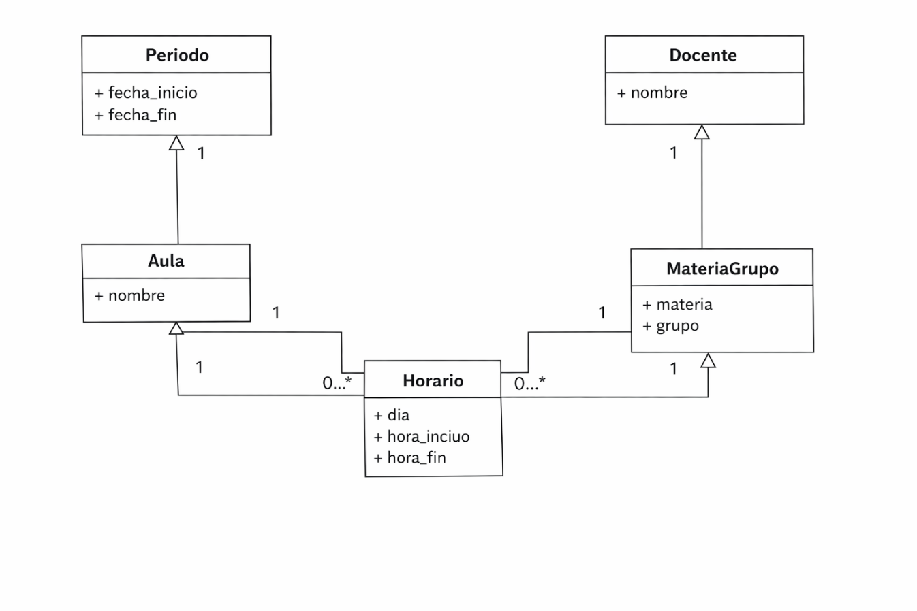

• Docente
- id (PK)
- nombre
- apellido_paterno
- apellido_materno
- email
- activo
• Aula
- id (PK)
- clave
- edificio
- capacidad
- activo
• MateriaGrupo
- id (PK)
- clave
- nombre_materia
- grado
- grupo
- activo
• Periodo
- id (PK)
- nombre
- fecha_inicio
- fecha_fin
• Horario
- id (PK)
- docente_id (FK a Docente)
- materia_grupo_id (FK a MateriaGrupo)
- aula_id (FK a Aula)
- periodo_id (FK a Periodo)
- hora_inicio
- hora_fin
- activo
- dia_semana

6. Diagrama de Secuencia o Actividad
Este diagrama ilustra cómo fluye el proceso cuando un administrador asigna un horario a un docente. El flujo sigue estos pasos:
- El administrador selecciona un docente.
- Se le asigna una materia y un grupo.
- El sistema valida los traslapes.
- Si no hay conflictos, el horario se guarda.
6.1 Diagrama de Secuencia
Por ejemplo:
1. El administrador selecciona un docente.
2. Se selecciona una materia y un grupo.
3. El sistema valida los traslapes.
4. Si todo está bien, el horario se guarda.
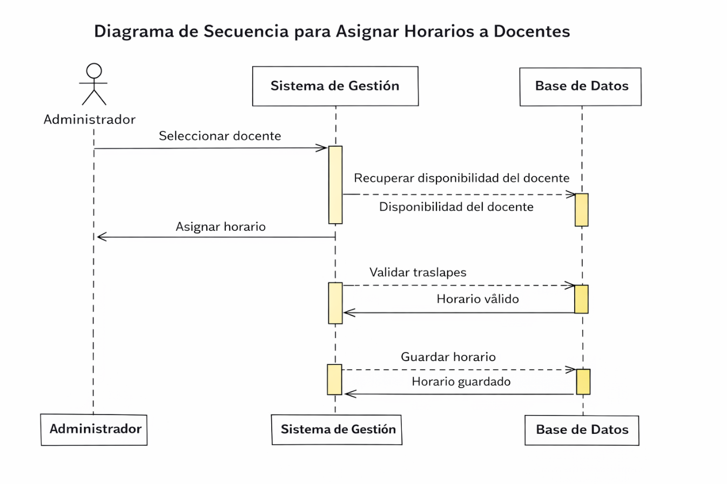

7. Casos de Uso

7.1 Crear un Horario
- El administrador selecciona un docente.
- Elige una materia y un grupo.
- El sistema valida si el aula está disponible en ese horario.
- Si no hay traslapes, el horario se guarda.
7. Casos de Uso
7.1 Crear un Horario
1. El administrador selecciona un docente.
2. Se elige una materia y un grupo.
3. El sistema valida los traslapes de horario y aula.
4. Si no hay traslapes, el horario se guarda.

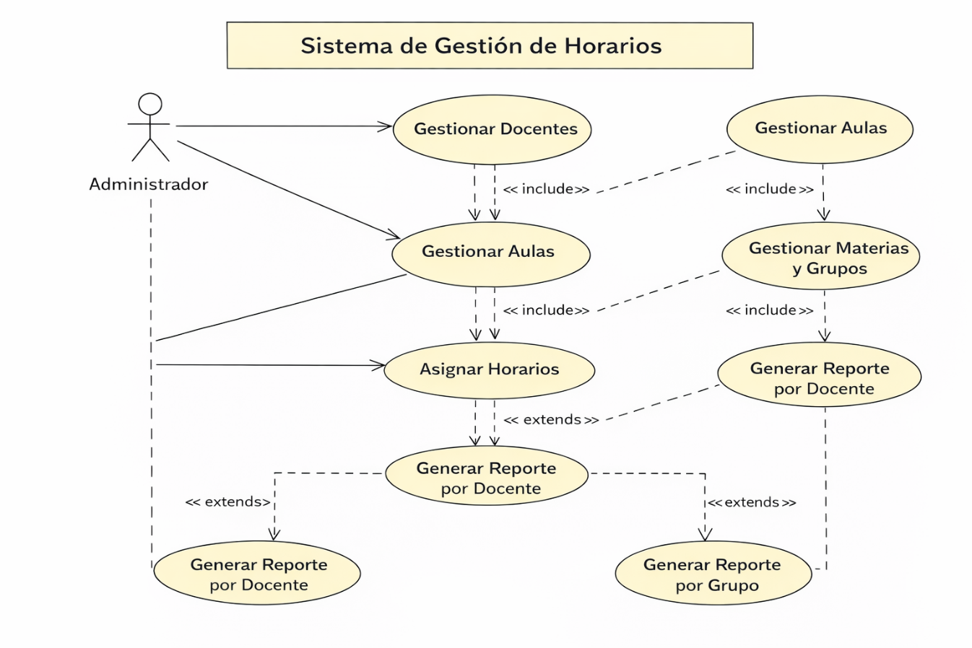

8. Conclusion
Este sistema de gestión de horarios para docentes proporciona una solución eficiente para la asignación de clases, evitando conflictos de horarios y aulas. Además, permite generar reportes fáciles de consultar y administrar el sistema de manera sencilla a través del panel de administración de Django.

9. Futuras Mejoras
- Optimización automática de horarios.
- Integración con plataformas educativas externas.
- Notificaciones automáticas para cambios en los horarios.
- Optimización automática de horarios: El sistema podría reorganizar los horarios automáticamente para optimizar el uso de los recursos.
- Integración con plataformas de gestión escolar: Podría integrarse con plataformas como Moodle o sistemas internos de la institución.
- Notificaciones automáticas: El sistema podría enviar notificaciones a los docentes cuando haya cambios en su horario o cuando se generen nuevos reportes.

10. Referencias
- Documentación de Django: https://docs.djangoproject.com/en/6.0/
- UML Diagrams: https://www.lucidchart.com/pages/uml-diagram
- Diagrama de clase: https://sdmntprnorthcentralus.oaiusercontent.com/files/00000000-28a4-722f-80e5-eac0e98e1546/raw?se=2026-01-06T15%3A52%3A14Z&sp=r&sv=2024-08-04&sr=b&scid=5dd55634-9802-4b78-a997-46e3c9bfec19&skoid=38550de5-1fab-49d1-9ebb-83af5557cc43&sktid=a48cca56-e6da-484e-a814-9c849652bcb3&skt=2026-01-06T00%3A12%3A57Z&ske=2026-01-07T00%3A12%3A57Z&sks=b&skv=2024-08-04&sig=mSwNpheJXwYZ5OM0O0Ym1KixK6ZaN8SJkOfis3UN%2BRE%3D

11. Problemas Conocidos (Sección nueva)
Aquí mencionas los problemas conocidos del sistema, lo cual es importante para dar transparencia al proyecto.
-Falta de optimización automática: Actualmente, el sistema no cuenta con una funcionalidad de optimización automática de horarios. Este es un área de mejora futura.
-No existe una notificación en tiempo real: El sistema no envía notificaciones automáticas cuando un docente tiene un conflicto de horarios o cuando se realiza un cambio en sus clases asignadas.
- Interfaz de usuario básica: La interfaz del sistema se centra en las funcionalidades de administración y no cuenta con una interfaz compleja o visualmente atractiva para los usuarios finales.

12. Licencia del Proyecto

Este proyecto está bajo la **Licencia MIT**, lo que significa que puedes usar, modificar y distribuir el código de este proyecto libremente, siempre que se incluya el aviso de la licencia.

